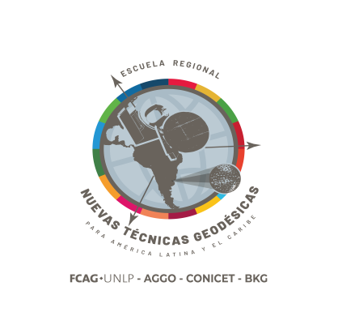
Escuela Regional
“Nuevas técnicas geodésicas para América Latina y El Caribe”

Preinscripción hasta 31 de enero 2021

Nombre y Apellido:

Nacionalidad:

Título de grado/año/universidad:

Es alumno de posgrado ?

- Si la respuesta es afirmativa, en qué carrera/universidad

Cuál es su motivación para participar de la Escuela ?

Mail de contacto:

Teléfono móvil de contacto:

